书法家的小故事-怀素



同学们，今天请来做客的这位大书法家叫做“怀素”。下面就让我们一起来完成三个闯关任务吧！

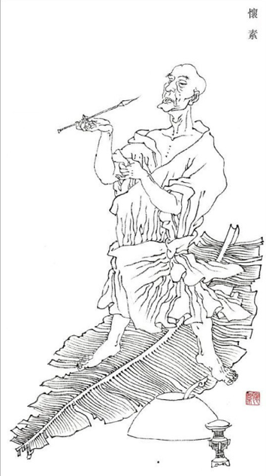

**任务一：学一学**

大揭秘——怀素的个人档案

中文名：怀素

别称：草圣、

字号：字藏真

国籍：唐朝

出生地：永州零陵

生卒日期：公元737-公园799年

主要成就：书法创作

代表作：《自叙帖》、《小草千字文》纸本、《苦笋帖》、《食鱼帖》等

下面请同学们来欣赏怀素的作品——《自叙帖》

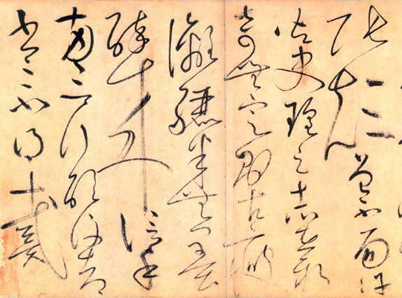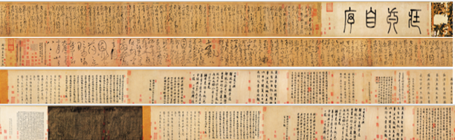

草书作品 局部

**任务二:读一读**

闯关游戏一：我想知道怀素为什么会取得如此大的成就？先从“蕉叶习书”的故事中找找答案……

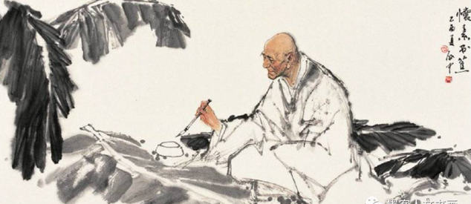

怀素很小就出家当了和尚，在寺庙中他不但勤奋好学，而且尊敬师父。他时常向师父请教书法，不管是冬天还是夏天，他都按时完成师父布置的功课，连生病的时候也不间断书写。当时，纸是比较贵重的，怀素为了节省纸，在木板上涂了漆，用来写字。这样在木板上写完可以抹去字迹再写，反复使用，日子久了，木板都被写穿了。  
 怀素又觉得涂了漆的木板对墨的附着能力不强，不利于把握笔画，于是特意在寺院周围种了好多芭蕉。芭蕉长大了，他就摘下芭蕉的老叶子，在宽阔的芭蕉叶上练字。后来老叶子都用完了，新叶子他又不舍得摘，怀素便拿着笔墨到芭蕉树边，直接书写在芭蕉叶上。此后，人们把他住的寺庙叫做“绿天庵”。  
 经过十多年的努力，怀素成为唐朝有名的书法家。他的性情跟张旭差不多，也喜欢喝酒写字。他的草书上下呼应，如骤雨旋风，气势磅礴，被称为“狂草”。人们还把他和张旭并称为“颠张醉素”。

**闯关游戏二：一展身手：读一读 讲一讲。**

李白为怀素所写的《草书歌行》节选

少年上人号怀素，草书天下称独步。

墨池飞出北溟鱼，笔锋杀尽中山兔。

** 任务三：写一写**

一展身手：写一写《自叙帖》中的“家”字。



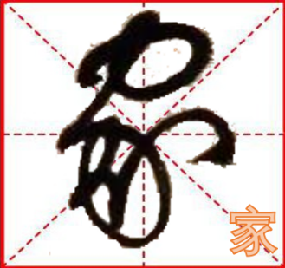

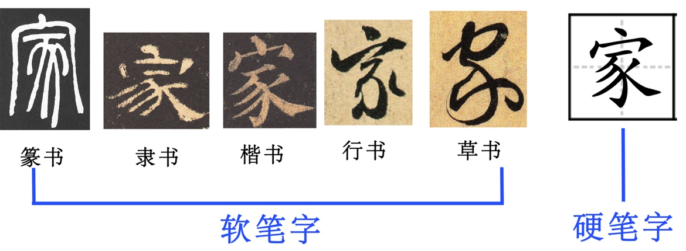

可以挑战一下“家”的不同字体哦！

小贴士：快向爸爸妈妈、和小伙伴们展示你的作品吧！

**小贴士：快向爸爸妈妈、和小伙伴们展示你的作品吧！**

**小贴士：快向爸爸妈妈、和小伙伴们展示你的作品吧！**



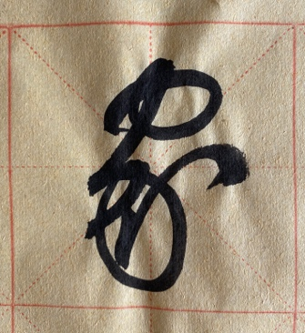

**拓展延伸**

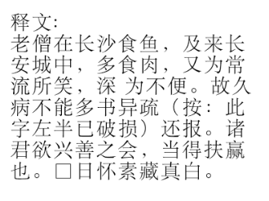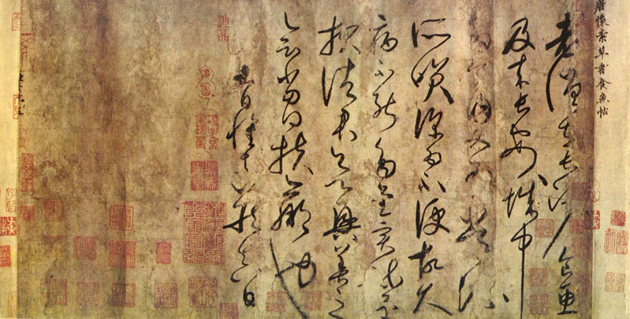**闯关游戏一：**大开眼界：怀素草书作品欣赏《食鱼帖》





**闯关游戏二：火眼金睛**

让我们一起读一读怀素的《食鱼帖》中讲了什么样的故事？

怀素生逢李唐王朝的盛世，这位“零陵僧”，不为佛界的清规戒律所束，在长安写下《食鱼帖》，直言自己整日喝酒吃肉，虽为常流所笑，仍然我行我素。怀素生性嗜酒，“酒”使他热血贲张，禅宗的超越精神自然地与“酒神精神”融合一体。兴到运笔，如骤风旋雨，飞龙走蛇，虽多变化，而法度具备。《食鱼帖》文字不多，是怀素写给朋友的便笺，圆润灵动，字势神采飞扬，提按自然得当，使转娴熟自如。

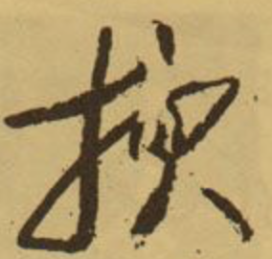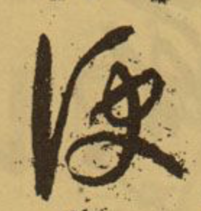 欣赏：

**小贴士：** 1.“□”为目前尚无法识别的文字，略有破损模糊，然则“墨色浓润，神采不失”，堪称国宝。2. 怀素作为一名僧人在《食鱼帖》中却大谈食鱼吃肉，表现了他的豪放性格及生活情趣。

**课后小探秘**

我发现《自叙帖》中，线条笔笔中锋。

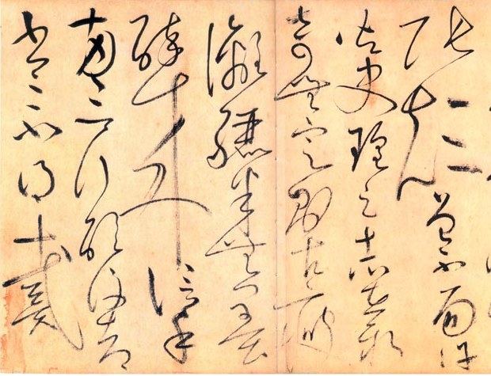

**小贴士**：通篇为狂草，笔笔中锋，如锥划沙盘，纵横斜直无往不收；上下呼应如急风骤雨，豪情勃发，一气贯之的情景，体现出盛唐宽阔之气。课后体验锥划沙盘，笔笔中锋。